DEPREM VE HAVA OLAYLARI

A) DEPREMLE İLGİLİ TEMEL KAVRAMLAR
1. Deprem Nedir? Nasıl Oluşur?
Yer kabuğu ateş kürede bulunan magma üzerinde hareket eder. Bu hareketlere levha hareketleri denir. Levhalar yaklaşma, uzaklaşma ve yanal olmak üzere üç farklı biçimde hareket eder.
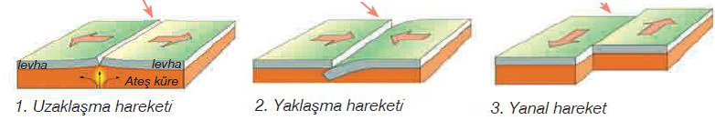
Deprem: Yanal hareket sırasında bir levha diğerine dayandığında arada kalan kayalar sıkışarak yerlerinden oynar ya da kırılır. Bu kırılma ve kopmalar sonucu açığa çıkan enerji dalgalar hâlinde yayılarak yeryüzünde sarsılmaya neden olur. Bu olaya deprem denir.
Fay: Yer kabuğunda oluşan arazi kırığıdır.
Fay hattı: Fayın başlama ve bitme noktası arasındaki mesafeye fay hattı denir.
Odak noktası: Yer altında depremin meydana geldiği noktadır.
Deprem dalgası: Odak noktasından çevreye doğru yayılan titreşimlerdir.
Merkez üssü: Deprem dalgalarının yeryüzüne en kısa yoldan ulaştığı yerdir.
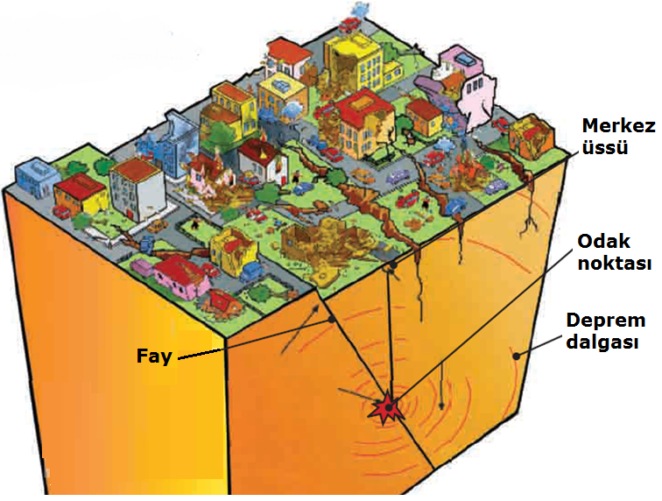

Öncü deprem: Ana depremden önce meydana gelen küçük sarsıntılar öncü depremlerdir.
Artçı Deprem: Ana depremden sonra kayaçların yerlerine oturması sürecinde meydana gelen, ana depremin büyüklüğünü geçmeyen sarsıntılar artçı depremlerdir.
Depremin Büyüklüğü: Depremin merkezinde açığa çıkan enerjinin miktarı depremin büyüklüğüdür. Büyüklük yer sarsıntısının sismograf ile ölçülmesiyle elde edilir ve “Richter ölçeği” ile derecelendirilir.
Şiddet: Depremin binalar ve insanlar üzerinde meydana getirdiği hasarın derecesidir.
Deprem Bölgesi: Depremlere sebep olan levha hareketleri, volkanik püskürmeler gibi olayların gerçekleştiği ve fayların çok olduğu bölgelere deprem bölgesi denir.
Sismoloji(Deprem bilim): Depremlerin oluşumunu, ölçü aletlerini, ölçme yöntemlerini ve deprem ile ilgili diğer konuları inceleyen ve değerlendiren bilim dalına denir.
Sismolog: Depremlerle ilgili alanlarda çalışan bilim insanlarına ise sismolog (deprembilimci) denir.

2. Türkiye, Deprem Bölgesi midir?
Ülkemizde Kuzey Anadolu Fay Hattı, Batı Anadolu Fay Hattı ve Doğu Anadolu Fay Hattı 1. Dereceden deprem bölgeleridir.
3. Depremlerin Sebepleri ve Sonuçları
Tektonik depremler: Levhaların yanal hareketi sonucu oluşan depremlerdir.
Volkanik depremler: Volkanların lav püskürtmesi esnasında yaşanan patlamaların yer kabuğunda meydana getirdiği sarsıntıdır.
Çöküntü depremler: Yeraltındaki boşluklarda (mağaralarda), kömür ocaklarında tavanların çökmesi ile oluşan sarsıntılardır.
Depremler;
- Can kayıplarına, yaralanma ve sakat kalmalara neden olur.
- İnsanların psikolojisinin bozulmasına neden olur.
- Ekonomik kayıplara neden olur.

4. Depreme Karşı Alınan Önlemler ve Deprem Anında Yapılacaklar
Depreme Karşı Alınan Önlemler:
- Binalar dayanıklı hâle getirilmelidir. Kullanılan demirin miktarı ve kalınlığı, kum ve çimento miktarı, kumun kalitesi vb. bina sağlamlığını etkiler.
- Evlerde deprem çantası bulunmalıdır.

- Devrilme tehlikesi bulunan eşyalar sabitlenmelidir.
- Evlerimiz depreme karşı sigortalanmalıdır.
- Deprem anında yapılacaklarla ilgili eğitim çalışmaları yapılmalıdır.

Deprem Anında Yapılacaklar:

- Sağlam bir masa, dolap ya da kolonun yanında başımızı koruyacak şekilde çömelmeliyiz.

- Elektrik ve doğalgazı kapatmalı; soba, şömine vb. yerlerden uzak durmalıyız.
- Sarsıntıdan sonra dışarı çıkarken acil çıkış kapısını kullanmalı ve dışarıda açık bir alanda beklemeliyiz.

B) HAVA OLAYLARI
1. Havanın Yapısı ve Hava Olayları
Sıcaklık, basınç ve nem hava olaylarını etkiler.
Nem: Havadaki su buharına nem denir. Terleme ve buharlaşma havadaki nem oranını artırır. Yaz aylarında deniz ve göl kenarlarındaki şehirlerde nem oranı yüksektir.
Basınç: Havadaki gaz moleküllerinin birbirine çarpması sonucu basınç oluşur. Sıcaklık arttıkça gaz molekülleri arasındaki uzaklık artar ve taneciklerin birbirine çarpması azalır. Böylece basınç azalır. Hava sıcaklığının arttığı yerlerde alçak basınç alanı, azaldığı yerlerde ise yüksek basınç alanı oluşur.
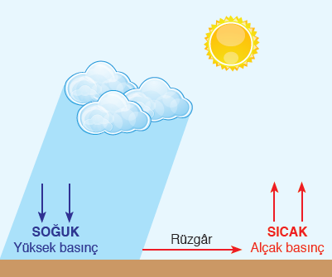
Yağış: Havanın yapısındaki nemin sıcaklık ve basınç gibi etkenlerle yeryüzüne düşmesine yağış denir. Yağışlar alçak basınç alanlarında oluşur.
Rüzgâr: Yüksek basınç alanındaki havanın alçak basınç alanına akması ile oluşur.
Hortumlar ve Kasırgalar: Sıcak hava alanlarında hızlı bir şekilde kendi ekseni etrafında dönen rüzgârların en küçüğüne şeytan kulesi, ortancasına hortum, en büyüğü ve en kuvvetlisine ise kasırga denir.
Aşağısında sıcak ve nemli hava, yukarısında ise soğuk ve kuru hava bulunan yüzeyler üzerinde meydana gelen hortumlar, soğuk hava ile sıcak havanın dar bir alanda aniden yer değiştirmesi ile oluşur.
Kasırgalar ise sadece suyun sıcak ve havanın nemli olduğu tropikal okyanuslarda oluşur. Bir kasırganın oluşabilmesi için öncelikle okyanus suyunun sıcaklığının en az 27 ºC’a ulaşması gerekir. Bu sıcaklığa ulaşıldığında fırtına patlar. Fırtınanın kasırga sayılması için rüzgârın en az 118 km/h’lik bir sürate ulaşması gerekir.
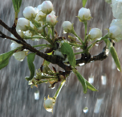
Yağmur: Havadaki nem, sıcaklığın düşmesi sonucu minik su damlacıklarından oluşan bulutları oluşturur. Minik damlacıklar birleşerek ağırlığını taşıyamaz hâle geldiğinde yağmur olarak yeryüzüne düşer.
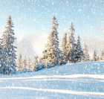
Kar: Bulutların yapısındaki su damlacıkları sıfırın altındaki sıcaklıklarda buz kristallerini dönüşür. Buz kristalleri birleşerek kar kristallerini oluşturur.
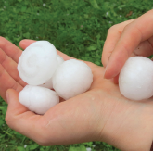
Dolu: Basınç farklılığı nedeniyle dikey doğrultuda aniden yükselen hava hareketleri sonucunda, havanın içindeki soğumuş su damlacıkları ani bir şekilde donarak buz küreleri hâline gelir.
Sis: Yere yakın su buharının yoğuşması sonucu ortaya çıkan çok küçük su damlacıklarıdır.
Çiy: Havadaki su buharının yoğuşarak ağaç yaprakları, arabalar vb. üzerinde oluşturduğu su damlacıklarıdır.
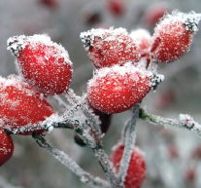
Kırağı: Havadaki nemin, sıcaklığın sıfırın altında olduğu zamanlarda yeryüzündeki soğuk yüzeylere çarparak sıvı hâle geçmeden doğrudan katı hâldeki buza dönüşmesiyle oluşur.

2. Hava Olaylarının Yeryüzü Şekillerine Etkisi
- Rüzgâr ve yağmurun toprağı aşındırması sonucu peri bacaları oluşur.
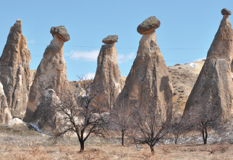

- Gece ile gündüz arasındaki sıcaklık farkı nedeniyle oluşan genleşme ve büzülme sonucu, kayaçlar parçalanır ve kum oluşur.
- Yağmur ve suyun toprağı taşımasıyla oluşan erozyon; dağların aşınmasına, nehir yataklarında biriktirdiği toprakla delta ovalarının oluşmasına neden olur.

3. Hava Tahmininin Önemi
Atmosferde meydana gelen sıcaklık değişimlerini ve buna bağlı olarak oluşan hava olaylarını inceleyip, hava tahmini yapan bilim dalına meteoroloji, bu bilimle uğraşan bilim insanlarına meteorolog denir.
- Hava tahminleri; kara, hava ve deniz ulaşımının planlanması açısından önemlidir.
- Hava tahminleri; tarımla uğraşanların işlerini planlamasını kolaylaştırır.
- Hava tahminleri; muhtemel sel felaketlerine karşı önlem alınmasını sağlar.
- Hava tahminleri; aşırı sıcaklıktan kaynaklanan kalp ve tansiyon hastalarının gerekli önlemleri almasını sağlar.

C) MEVSİMLERİN OLUŞUMU
Dünya’nın kendi ekseni etrafında dönmesi sonucu gece ve gündüz, Güneş etrafında dönmesi sonucu mevsimler oluşur.
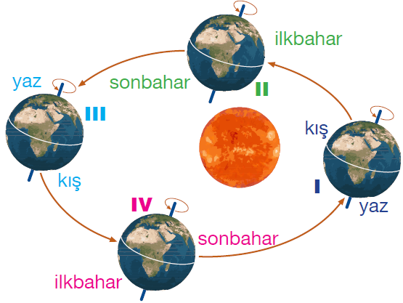

Dünya’nın dönme ekseninin eğik olması, her iki yarı kürede de bir yıl boyunca farklı mevsimleri meydana getirir. Güneş ışınlarının dik olarak ulaştığı yarım kürede yaz mevsimi yaşanırken, eğik olarak ulaştığı yarım kürede ise kış mevsimi yaşanır.
D) İKLİM
Bir yerde uzun süre boyunca gözlemlenen sıcaklık, nem, hava basıncı, rüzgâr, yağış, yağış şekli gibi meteorolojik olayların ortalamasına iklim denir.

1. İklim ve Hava Olayları Arasındaki Fark
İklimlerin özelliklerini inceleyen bilim dalına klimatoloji(iklim bilimi), bu alanda çalışan bilim insanlarına klimatolog(iklim bilimci) denir.
Hava Olayları | İklim
Belirli bir yerde ve kısa süre içinde etkili olan hava şartlarıdır. | Geniş bölgelerde ve çok uzun zaman içinde aynı kalan hava şartlarıdır.
Kısa sürede oluşur.  (Gün, hafta) | Uzun sürede oluşan hava olaylarının ortalamasıdır.  (En az 30-35 yıl)
Tahminidir. | Kesinlik bildirir.
Hava olaylarını araştıran bilim dalı meteoroloji, bilim insanı meteorologdur. | İklimleri araştıran bilim dalı klimatoloji, bilim insanı klimatologdur.

2. Küresel İklim Değişikliği
İklimlerin yapısında meydana gelen küresel çaptaki değişimlere küresel iklim değişikliği denir.
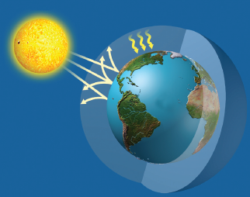
Atmosferde birikerek, Güneş ışınlarının tekrar uzaya yansımasını engelleyen atık gazlara sera gazları denir. Bu olaya sera etkisi denir. Sera etkisi, küresel ısınmaya neden olur.

Fosil yakıt kullanımının artması, ormanlık alanların azalması ve sanayi tesislerinin atmosfere saldığı sera gazları atmosferde var olan doğal sera etkisini kuvvetlendirmektedir. Bunun sonucunda Dünya’nın yüzey sıcaklığı artmakta ve küresel ısınma gerçekleşmektedir.

Ve bu son çalışmamız oluyor. Mustafa Hoca’nız bir ömür boyu başarı ve mutluluklar diler…

Mustafa ÇELİK
Yahya Kaptan Ortaokulu
Fen Bilimleri Öğretmeni

